Enzymy v diagnostice

Enzymy v plazmě
Enzymy nalézané v plazmě lze rozdělit do dvou typů. Jsou to jednak enzymy normálně přítomné v plazmě a mající zde svou úlohu (např. enzymy kaskády krevního srážení nebo choli-nesterasa) a dále enzymy uvolňované z buněk různých tkání, které nemají v plazmě žádnou funkci a za fyziologických okolností je jejich koncentrace nepatrná.

Buněčné enzymy a sekreční enzymy
Buněčné enzymy jsou enzymy buněčných metabolických dějů a buňce jsou buď rozpuštěny v cytoplazmě nebo jsou vázané na buněčné struktury, např. mitochondrie. Jako sekreční jsou označovány enzymy secernované buňkami žláz do extracelulárního prostoru, nikoliv však do plazmy (typicky trávící enzymy). U „zdravých" lidí nacházíme v krvi velmi nízká množství obou typů enzymů, v buňce je koncentrace řádově 1000-10 000krát vyšší. Nález malých množství těchto enzymů v plazmě je důsledek přirozeného odumírání buněk.

Příčiny zvýšené aktivity buněčných enzymů v plazmě
Patologické uvolňování enzymů z buněk je nejčastěji důsledkem zvýšené permeability buněčné membrány (poškození např. chemickými látkami, anoxie, hypoxie, zánět, viry), které může vést až k degradaci buněk. Při odumírání buňky se aktivují fosfolipasy a odbourání fos-folipidů cytoplazmatické membrány vede k jejímu „proděravění". Důsledkem je průnik makromolekul z cytoplazmy do extracelulárního prostoru a odtud do krve.
Příčinou zvýšené hladiny enzymů v krvi může být také jejich zvýšená syntéza. Např. při zvýšené aktivitě osteoblastů při růstu kostí se v krvi zvyšuje hladina alkalické fosfatasy. Proto u dětí jsou referenční hodnoty ALP v plazně vyšší (3-7 krát) než u dospělých. Některé léky a také alkohol indukují zvýšenou syntézu jaterních enzymů GMT a ALP.
V některých případech nastává zvýšené uvolňování enzymů z buněk, aniž by bylo spojenou s buněčnou smrtí nebo zvýšenou syntézou. Např. ethanol způsobuje expresi mitochon-driální AST, její přesun na povrch hepatocytů a následné uvolnění do krve. Příjem potravy indukuje uvolnění střevní alkalické fosfatázy do lymfy a následně může být dočasně zvýšena hladina enzymu i v krvi. Řada jaterních enzymů (ALP, GMT, 5'- nukleotidasa, leucinamino-peptidasa) je vázána na povrchu hepatocytů, které jsou v kontaktu se žlučovými kanálky. Zvýšená koncentrace žlučových solí při zadržení odtoku žluče může vyvolat uvolnění membránových fragmentů s navázanými enzymy do cirkulace.
Konečně, v některých případech může být zvýšená hladina enzymu v plazmě vyvolána jeho nedostatečným odstraňováním z cirkulace. Např. malé enzymy, amylasa a lipasa, jsou z oběhu odstraňovány glomerulární filtrací. Renální selhání zvyšuje jejich hladinu. Proti některým enzymům se v krvi vytváří protilátky a dochází ke tvorbě komplexů enzym-protilátka (tzv.makroenzymy). poločas enzymu v krvi potom kopíruje poločas imunoglobulinu (3 týdny).

Časový průběh nárůstu a poklesu enzymové aktivity v plazmě
Časový průběh nárůstu a poklesu enzymové aktivity v plazmě ovlivňuje řada faktorů. Při buněčné smrti se defekty v buněčné membráně prohlubují s časem. Proto se z buňky nejprve uvolňují malé molekuly a teprve potom velké. Např. enzymy AST a CK jsou menší než LD a proto při infarktu myokardu se uvolňují do plazmy dříve.
Některé enzymy jsou lokalizovány v mitochondriích nebo vázány k membránám. Do krve se uvolňují až při nekróze buněk. Při buněčné smrti způsobené infarktem, při kterém je přerušen přítok krve do určité části orgánu, musí enzymy z poškozených buněk nejprve difundovat z neperfundovaných oblastí než se objeví v cirkulaci. Proto např. nárůst CK v krvi při infarktu je zpožděn pokud nejsou artérie reperfundovány účinkem trombolytik. Množství enzymu v krvi je úměrné počtu poškozených buněk. Např. u infarktu myokardu je množství CK v plazmě úměrné velikosti infarktu.
Jestliže příčina poškození buněk vymizí, zvýšená enzymová aktivita přetrvává v plazmě po určitou dobu a po té klesá. Např. při akutní hepatitidě lze na základě sledování enzymových aktivit diferencovat virovou hepatitidu od ischemického nebo toxického poškození. Při virové hepatitidě imunologické poškození buněk prodlužuje buněčné odumírání provázené elevací enzymů, zatímco při toxickém nebo ischemickém poškození dochází k rychlejšímu návratu k normálu.
Dalším důležitým faktorem je gradient koncentrace enzymu mezi buňkou a plazmou a rychlost jeho odstraňování. Např. hladiny AST v cytoplazmě hepatocytu jsou vyšší než ALT a oba enzymy mají mnohokrát vyšší koncentraci než LD. Proto při poruše jaterní buňky je v plazmě zaznamenán nejrychlejší nárůst AST, zatímco nárůst LD je velmi malý. Podobně u myokardu je gradient mezi buňkou a plazmou mnohonásobně vyšší pro CK než LD a proto počáteční nárůst prvého enzymu při infarktu myokardu je mnohem signifikantnější.
Hladinu enzymu ovlivňuje rychlost jeho odstraňování. Jak již bylo řečeno, nízkomolekulární enzymy (např. a-amylasa) jsou z krve odstraňovány glomeruly filtrací do moče. Většina ostatních enzymů je v plazmě nejdříve inaktivována a poté odstraněna buňkami retikuloendotelového systému receptorově zprostředkovanou endocytózou. Doba, po kterou je enzym v krvi zvýšen určuje jeho biologický poločas. Je to doba za kterou by množství enzymu kleslo na polovinu za předpokladu, že by enzym nebyl do plazmy doplňován ze tkání.

Příklady biologického poločasu některých enzymů jsou uvedeny v tabulce
Enzym | Biologický poločas
ALP | 3-7 dní
AMS | 9–18 h
ALT | 2 d
AST | 12–14 h
CHS | 10 dní
CK-MB | 10 h
GMT | 3–4 dny
LD-1 | 4–5 d
LD-5 | 10 h
LPS | 7–14 h

S různou hodnotou biologického poločasu je třeba počítat při interpretaci výsledků. Např.poločas AST v plazmě je mnohem kratší než ALT, podobně jako poločas CK je kratší než poločas srdečního izoenzymu LD. Proto tedy v případě jaterního poškození ALT zůstává po několika dnech vyšší než AST, nebo u infarktu myokardu klesá CK k normě velmi rychle, zatímco LD přetrvává delší dobu.

Subcelulární lokalizace některých enzymů v jaterní buňce
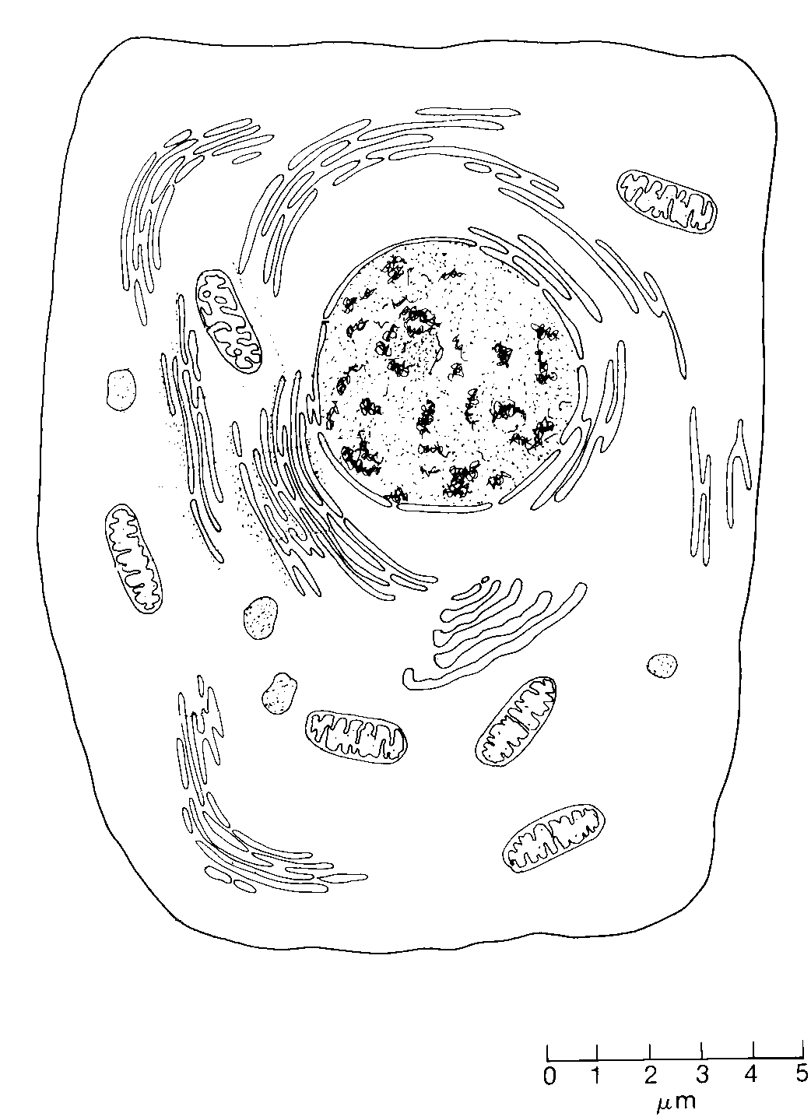
cytoplazma - např. ALT, LD, cAST (30 % AST)

mitochondrie - např. GMD, mAST (70 % AST)

Golgiho komplex, endoplazmatické retikulum (CHS, AMS)

lyzosom (ACP)

buněčná membrána (GMT, ALP)

Hlavní diagnostické enzymy jaterní buňky jsou lokalizovány v různých oblastech hepatocytu. ALT a cytoplazmatický izoenzym AST se nachází v cytoplazmě. Při membránovém poškození (např.virovém, nebo chemickou látkou) jsou tyto enzymy uvolněny a dostávají se do sinusoidu. Důsledkem je zvýšení hladiny v plazmě. Mitochondriální AST je primárně uvolněna při poškození mitochondríí, např. při působení alkoholu. ALP a GMT se nachází na kanaliku-lárním povrchu hepatocytů a uvolňují se zejména při cholestáze v důsledky působení žlučových kyselin na membránu. GMT se nachází rovněž v mikrosomech, kde je indukována některými léky. Podávání těchto léků pak zvyšuje hladinu GMT v plazmě.

Využití enzymů v klinické diagnostice
V klinické diagnostice je stanovení enzymů požadováno z důvodu:
- detekce poškození určité tkáně,
- identifikace počátku poškození tkáně,
- stanovení rozsahu poškození,
- odhad závažnosti poškození buněk
- diagnózy základních onemocnění
- diferenciální diagnózy onemocnění v rámci poškozeného orgánu.
Informace vhodná pro upřesnění diagnózy se získá z:
- hodnoty katalytické koncentrace enzymu v tělní tekutině (přímá úměra mezi stupněm poškození orgánu a zvýšenou aktivitou enzymy v krvi)
- s přítomného spektra enzymů v krvi (např. při těžkém poškození jaterního parenchymu doprovázeném nekrózou buněk je zvýšení aktivity enzymů v krvi LD > AST > ALT)
- výpočtu poměru aktivit enzymů (např. dle poměru aktivit AST/ALT v séru lze odlišit počáteční obstrukční ikterus (< 1) od aktivní chronické hepatitidy (> 1). U akutních onemocněních lze z poměru aktivit enzymů s krátkým a dlouhým biologickým poločasem určit fázi onemocnění nebo předpovědět průběh onemocnění, např. u akutní hepatitidy pokles poměru AST (poločas 12 h)/ALT (poločas 2 h) napomáhá rozlišení typu hepatitidy
- monitorování enzymové aktivity (mechanismus uvolňování enzymů do krve z poškozené tkáně a jejich clearance je charakteristický typickými kinetickými křivkami aktivity, z jejichž průběhu je možné odvodit časový úsek během kterého je onemocnění přítomné nebo lze určit fázi onemocnění).
- ze stanovení izoenzymů

Tkáňová distribuce diagnosticky významných enzymů
Poškozená tkáň může být diagnosticky nepřímo lokalizována buď ze stanovení aktivity tkáňově specifických enzymů nebo izoenzymů v krvi. Tkáňově specifické enzymy se vyskytují přednostně v určité tkáni nebo mají v dané tkáni vysokou aktivitu. Příklady tkáňově specifických enzymů jsou uvedeny v následující tabulce.

Orgán | AST | ALT | LD | LD₁ | CK | GMT⁺ | ALP | ACP | AMS | LPS | CHS
Játra | x | xx | x |  |  | xxx | x |  |  |  | xxx
Myokard | x | x | x | xx | xx
Sval | x | x | x |  | xx
Žlučovod |  |  |  |  |  |  | xx
Ledviny | x |  | x | x |  | x | x
Kosti |  |  |  |  |  |  | xx | x
Erytrocyty* | x |  | x | x |  |  |  | xx
Prostata |  |  |  |  |  |  |  | xxx
Pankreas | x |  |  |  |  | xx |  |  | xx | xxx
Parotis |  |  |  |  |  |  |  |  | xx
* v erytrocytech 100krát více LD než v plazmě
⁺ nízká orgánová specifičnost, snadno indukovatelný

Exprese izoenzymů je většinou pro každou tkáni určena geneticky. Proto stanovení izoenzymů v krvi umožňuje identifikovat poškozenou tkáň, z které pocházejí (např. pankreatická lipasa, CK-MB, LD-1).

Klinicky významné enzymy
Příčiny zvýšené aktivity v séru

AST aspartátaminotransferasa infarkt myokardu;
hepatopatie;
krevní choroby; svalová poškození
ALT alaninaminotransferasa hepatopatie;
srdeční onemocnění;
poměr AST / ALT > 1 alkoholické jaterní choroby, infarkt myokardu
AST / ALT < 1 virová hepatitida
LD laktátdehydrogenasa LD_{1,2} - infarkt myokardu, hemolytické anemie; LD₃ - plicní embolie; LD_{4,5} - hepatopatie, nemoci kosterního svalstva
HBD hydroxybutyrátdehydrogenasa aktivita podjednotek H (LD_{1,2}), infarkt myokardu
GMT gama-glutamyltransferasa hepatopatie (zánět, alkohol, léky); test chronické konzumace alkoholu; cholestáza
ALP alkalická fosfatasa jaterní izoenzym - nemoci žlučových cest;
kostní izoenzym - nemoci kostí (Pagetova choroba, rachitis, nádory), fyziologicky zvýšen v období růstu
ACP kyselá fosfatasa prostatický izoenzym - tumory prostaty;
kostní izoenzym - metastázy tumorů do kostí,
marker osteoporózy
CK kreatinkinasa CK-MB - především infarkt myokardu; ale též při regeneraci kosterních svalů, chronických svalových onemocnění a akutním renálním selhání;
CK-MM - nemoci kosterního svalstva, intramuskulární injekce, tělesná aktivita
AMS amylasa (M_{r} ~ 50 000) pankreatický izoenzym - akutní pankreatitida;
slinný izoenzym - parotitida
LPS lipasa akutní pankreatitida;
akutní zvrat chronické pankreatitidy
PSA prostatický specifický antigen serinová proteasa, karcinom prostaty
CHS cholinesterasa snížená aktivita chronické hepatopatie,
alkoholicko-toxická hepatitida (intoxikace organofosfáty); ukazatel jaterní proteosyntézy

